ЛЬВІВСЬКИЙ НАЦІОНАЛЬНИЙ УНІВЕРСИТЕТ ІМЕНІ ІВАНА ФРАНКА

Факультет прикладної математики та інформатики
Кафедра інформаційних систем

Курсова робота
ЕЛЕКТРОННА ДЕЦЕНТРАЛІЗОВАНА СИСТЕМА ВИБОРІВ “CHAINLEC”

Студента ІV курсу ПМі-42 групи
напряму підготовки 040302 - інформатика
спеціальності
Стахіва Ростислава
(прізвище та ініціали)
Керівник доцент, канд.фіз.-мат.наук,
Бернакевич Ірина Євстахіївна
(посада, вчене звання, науковий ступінь, прізвище та ініціали)
Національна шкала
Кількість балів: __________Оцінка: ECTS

Члени комісії ________________ ___________________________
(підпис) (прізвище та ініціали)
________________ ___________________________
(підпис) (прізвище та ініціали)
________________ ___________________________
(підпис) (прізвище та ініціали

Львів – 2017
ЗМІСТ

ВСТУП 1
РОЗДІЛ 1 АНАЛІЗ ПРЕДМЕТНОЇ ОБЛАСТІ ТА ПОСТАНОВКА ЗАДАЧІ 3
1.1 Ознайомлення із базовими поняттями 3
1.2 Принцип роботи технології блокчейн 4
1.3 Консенсус 5
1.4 Постановка задачі 6
1.5 Порівняння з системами-аналогами 6
РОЗДІЛ 2 ДИЗАЙН РЕСУРСУ 7
2.1. Дизайн основних компонентів системи 7
РОЗДІЛ 3 ЗАСОБИ ПРОГРАМУВАННЯ 8
3.1. Загальний огляд основних компонентів 8
3.2. Отримані результати 9
3.3. Принцип роботи системи та коротка інструкція з користування 9
ВИСНОВКИ 10

ВСТУП
Більшість громадян будь-якої демократичної країни світи хоча б раз у житті бували на виборах та ставили у бюлетені позначку навпроти імені кандидата, якому вони симпатизують найбільше та якому вірять. На жаль, вибори ніколи не були достатньо захищеними від фальсифікацій, що у свою чергу викликає недовіру до усього виборчого процесу у громадян. Думаю багато кому доводилося чути фразу “Не бачу сенсу іти на вибори, за нас уже і так все вирішили ще до їх початку”. І така думка безперечно не позбавлена сенсу, адже ні для кого не секрет, що фальсифікація виборів явище доволі звичне, особливо для країн-вихідців із колишнього СРСР. Як наслідок маємо зневіру громадян у виборчому апараті і в своїх силах випливати на процеси в державі, що аж ніяк не сприяє її розвитку. Але наука не стоїть на місці, як і сфера ІТ, і от все більшої популярності набуває технологія розподілених баз даних, більш відома під назвою “блокчейн”.
Блокчейн - це розподілена база даних, яка підтримує перелік записів, так званих блоків, що постійно зростає. База захищена від підробки та переробки. Кожен блок містить часову мітку та посилання на попередній блок хеш дерева. Звучить цікаво, чи не так? А тепер уявіть собі виборчу систему, повністю побудовану на цій технології, де дані, які в ній зберігаються, неможливо змінити та жоден учасник системи не має на неї централізованого впливу. За таких умов впливати на результати виборів було б надзвичайно важко, а то і взагалі неможливо. Саме тому я і поставив собі за мету розробити таку систему.

РОЗДІЛ 1
АНАЛІЗ ПРЕДМЕТНОЇ ОБЛАСТІ ТА ПОСТАНОВКА ЗАДАЧІ

Ознайомлення із базовими поняттями
Майбутнє уже тут, Ілон Маск запускає автомобілі у космос, а велика кількість країн продовжує голосувати на папері. Такий підхід до виборчої системи є дуже незручним та неефективним. Держава витрачає чималі кошти на друк бюлетенів (ЦВК України оцінила витрати на президентські вибори у 2019 році у 1,9 млрд. грн), організовує роботу виборчих дільниць, по закінченню голосування підрахувати голоси по усіх дільницях, проконтролювати правильність підрахунку голосів (що зробити доволі непросто), тощо. Для самих виборців така система не надто зручна, адже для того, щоб проголосувати, людині потрібно вийти з дому та прийти на дільницю. І якщо для більшості людей це не проблема, то для людей похилого віку, неповносправних, тощо, процес виборів часто перетворюється у чималу пригоду. Що ж до громадян, які тимчасово проживають закордоном, то держава повинна потурбуватися про те, щоб держава, у якій вони проживають, організувала виборчий процес на своїй територій, що теж затратно та незручно. Натомість, електронна система виборів дозволить зекономити чималі кошти, не кажучи уже про комфорт для її користувачів, а результати голосувань можна буде дізнатися майже миттєво після їх закінчення. Тобто електронна система виборів зможе вирішити проблему непотрібного використання коштів державою на вибори та допоможе зекономити, зможе вирішити проблему комфорту для її користувачів, але не зможе вирішити основної проблеми виборчого процесу, яку ми маємо на сьогоднішній день. А без вирішення цієї проблеми, електронна система виборів буде все ще недосконалою. Для її вирішення можна використати технологію розподілених баз даних, яка ще часто зустрічається під назвою “блокчейн”. Блокчейн - це розподілена база даних, яка підтримує перелік записів, так званих блоків, що постійно зростає. База захищена від підробки та переробки. Кожен блок містить часову мітку та посилання на попередній блок хеш дерева. Саме цю технологію я і застосував для розробки своєї системи.

Принцип роботи технології блокчейн
В основі технології блокчейн лежить розподілена база даних (ledger), яка записує всі операції, що відбуваються в мережі. База даних блокчейну часто характеризується як децентралізована, оскільки вона зберігається у багатьох учасників мережі, кожен з яких займається її підтримкою. Децентралізація та співпраця є потужними атрибутами, які відображають те, як бізнес обмінюється товарами та послугами у реальному світі.
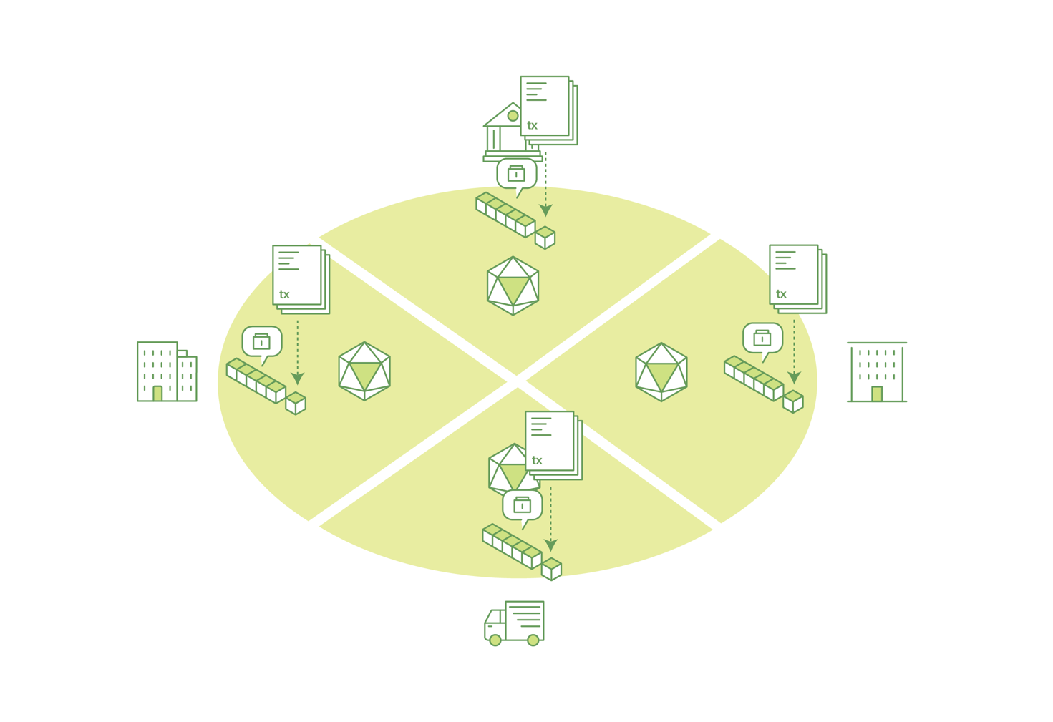
Для підтримки послідовного оновлення інформації - і для забезпечення цілого ряду функцій бази даних (проведення транзакцій, виконання запитів тощо) - мережа блокчейн використовує так звані розумні контракти для забезпечення контрольованого доступу до головної бази даних.
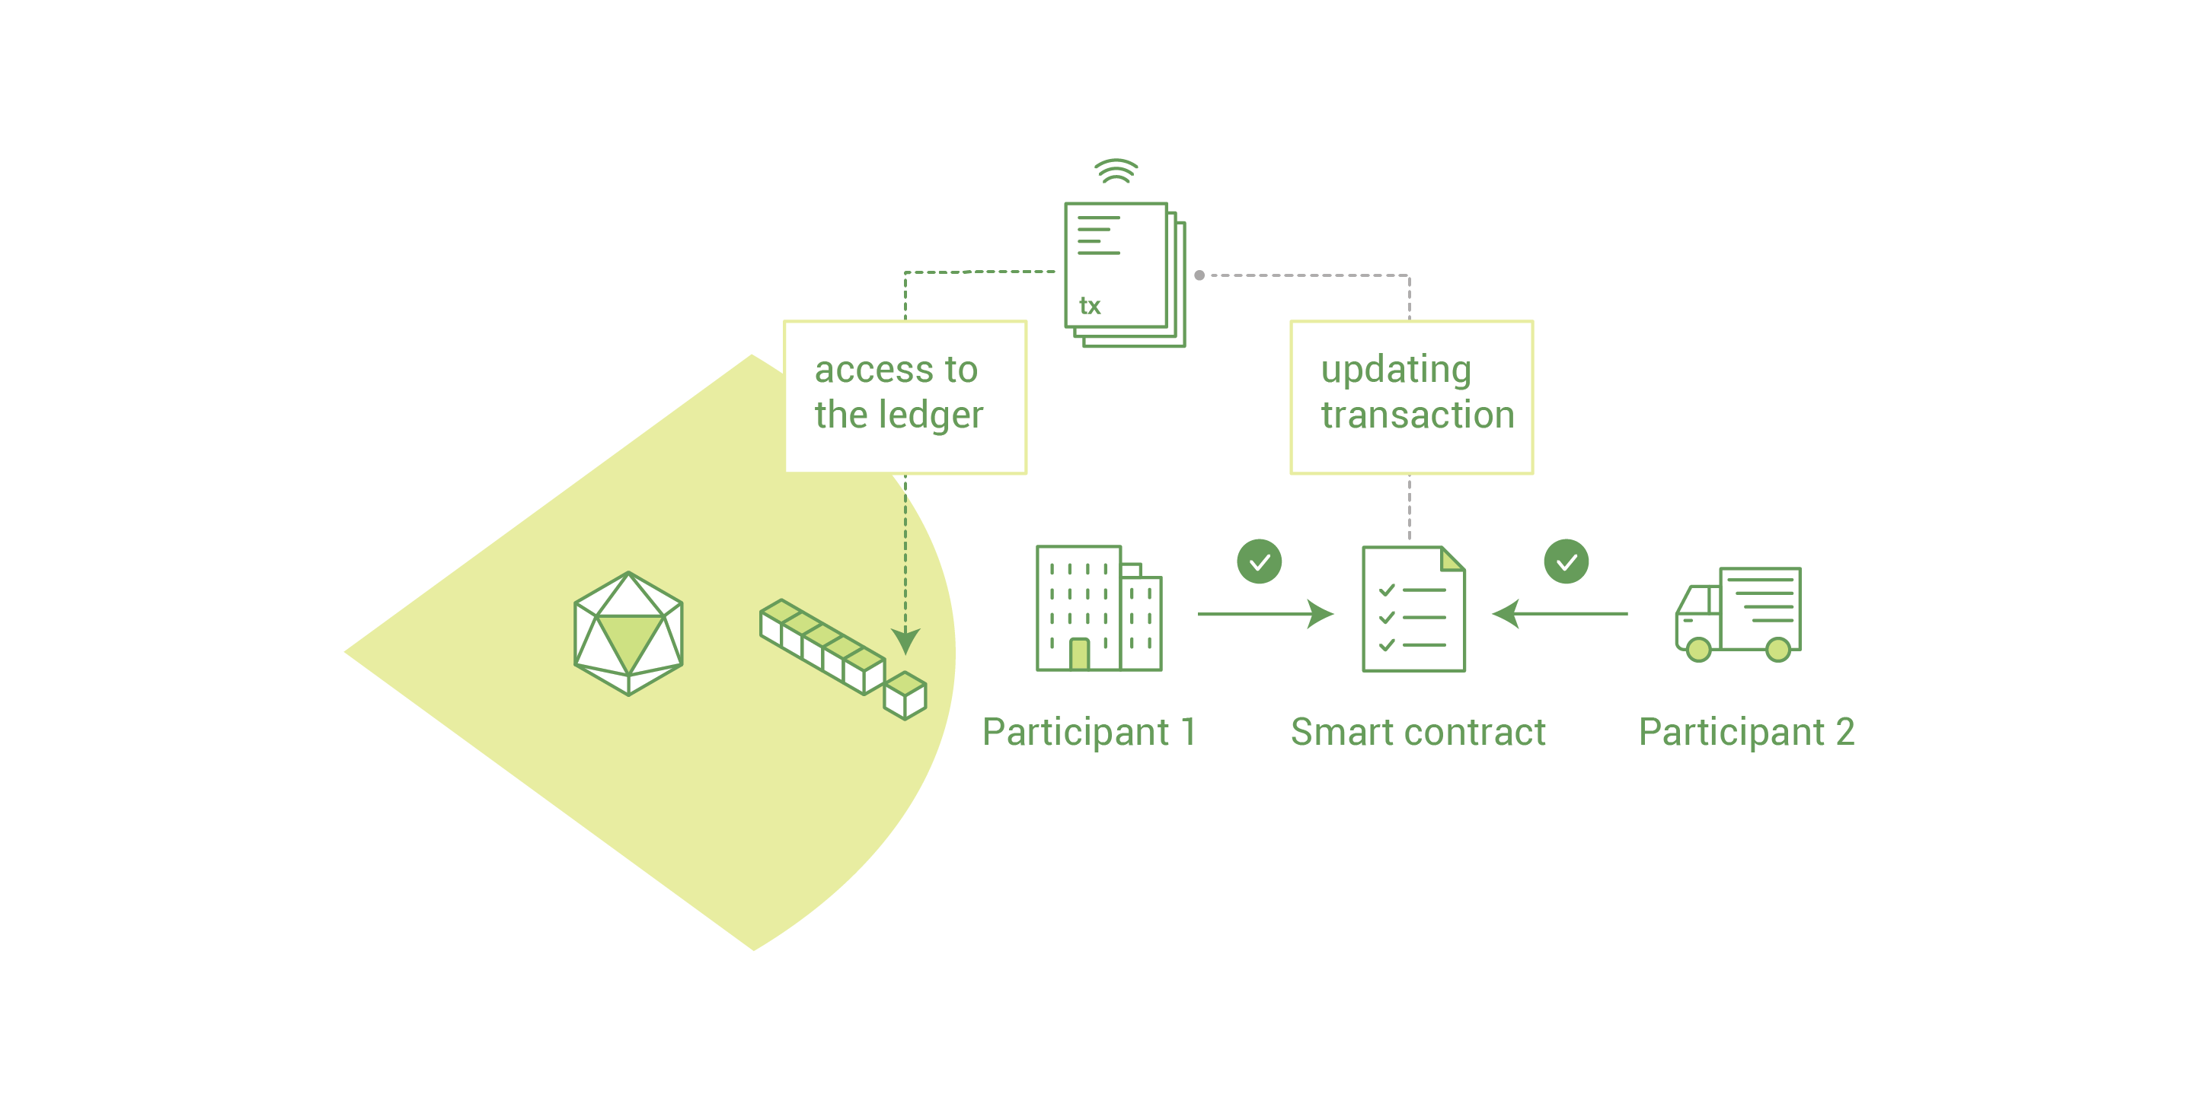
Розумні контракти є не тільки ключовим механізмом для інкапсулювання інформації та простого зберігання інформації в мережі, вони також можуть бути написані, щоб дозволити учасникам автоматично виконувати певні операції. Наприклад, розумний контракт може бути написаний для визначення вартості доставки товару, яка змінюється залежно від того, коли він надійде. З умовами погоджуються обидві сторони і уся ця інформація записується в базу даних. Кошти автоматично змінюють власника, коли покупець отримав товар.

Консенсус
Процес синхронізації транзакцій з реєстром через мережу відбувається лише тоді, коли відповідні учасники затвердять транзакції. Після цього кожен вузол мережі повинне оновити власну базу даних із даними, які він отримав із транзакцій, причому у тому ж порядку, у якому він їх отримав. Цей процес називається консенсусом.
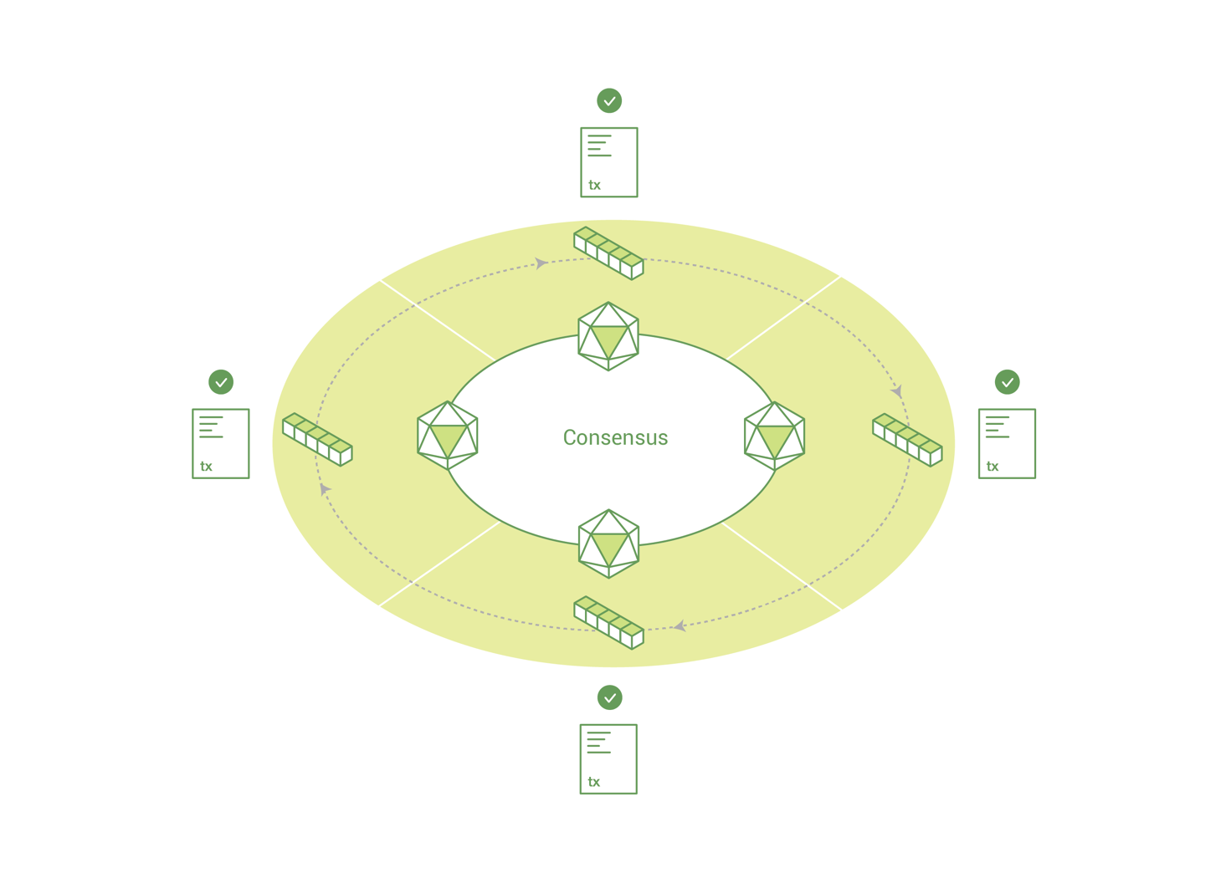

Постановка задачі
Реалізувати електронну систему виборів на базі технології блокчейн, розробити серверну частину та користувацький інтерфейс. Основними вимогами до системи є незмінність даних після їх запису у базу даних та децентралізація системи.

Порівняння з системами-аналогами
Наразі у світі є відносно невелика кількість країн, які використовують електронну систему виборів. Одна з таких країн – це Естонія. Литва планує ввести в експлутацію електронну систему виборів у 2019 році. Усі ці системи об’єднує один суттєвий мінус - вони централізовані.

РОЗДІЛ 2
ДИЗАЙН РЕСУРСУ

2.1. Дизайн основних компонентів системи
Користувацький інтерфейс для системи було реалізовано за допомогою React для того, щоб користувачі мали можливість комунікувати із системою через браузер. В подальшому планується реалізувати також клієнти для мобільних платформ на базі ОС iOS та Android.

РОЗДІЛ 3
ЗАСОБИ ПРОГРАМУВАННЯ
Для програмування веб-інтерфейсу було використано React. Для редагування коду я застосовував переважно Visual Studio Code та Hyperledger Composer. Для моделювання моделі даних блокчейн мережі я використав Hyperledger Fabric та Hyperledger Composer. Для серверної частини я використав Node.js. Серверна частина та основна логіка блокчейн мережі написана мовою програмування JavaScript, а модель даних блокчейн мережі створена за допомогою Hyperledger Modelling Language. Запити до бази даних блокчейну написані мовою Hyperledger Query Language.

3.1. Загальний огляд основних компонентів
React:
Реакт це бібліотека написана на мові JavaScript для побудови User Interface. Користувацький інтерфейс у вебі наразі є найпопулярнішим варіантом, саме через його переваги, а саме крос платформленність. React ж є одною з найпопулярніших веб-бібліотек.
Hyperledger Fabric:
Hyperledger Fabric - це реалізація технології розподіленої бази даних (DLT), яка забезпечує безпеку мережі, масштабованість, конфіденційність та продуктивність в корпоративній мережі, в модульній архітектурі блокчейнів. Hyperledger Fabric забезпечує наступні функціональні можливості мережі:
- Управління ідентифікацією
- Конфіденційність
- Ефективна обробка даних
- Функціональність мережевого коду
- Модульний дизайн
Visual Studio Code:
Visual Studio Code - це модернізований редактор коду із підтримкою таких операцій, як відладка, виконання завдань та управління версіями. Він спрямований на те, щоб забезпечити саме ті інструменти, які розробник потребує для швидкого циклу відлагодження коду та створення більш складних робочих процесів для повнофункціональних IDE.

3.2. Отримані результати
В результаті проведених досліджень та роботи над проектом, я розробив децентралізовану систему виборів на базі технології блокчейн яка забезпечує зручність у користуванні, економію коштів на проведенні виборів, спрощує процес організації виборів (достатньо 5 хв часу щоб зареєструвати нове голосування в системі), нівелює ризики фальсифікацій результатів виборів, усуває централізований вплив когось із зацікавлених кандидатів на систему.

3.3. Принцип роботи системи та коротка інструкція з користування
Відкрийте браузер та перейдіть на сторінку голосування. Оберіть вибори, участь в яких ви б хотіли прийняти. Виберіть кандидата, за якого хочете віддати свій голос та натисніть кнопку “Проголосувати”. Введіть дані свого паспорту, приватний ключ та підтвердіть транзакцію.

ВИСНОВКИ
Я дослідив технологію блокчейн та середовище Hyperledger Fabric для проектування блокчейн мереж. Попрактикувався у роботі із мовою програмування JavaScript, навчився розробляти сервер за допомогою Node.js. В результаті проведених досліджень та роботи над проектом, я розробив децентралізовану систему виборів на базі технології блокчейн яка забезпечує зручність у користуванні, економію коштів на проведенні виборів, спрощує процес організації виборів (достатньо 5 хв часу щоб зареєструвати нове голосування в системі), нівелює ризики фальсифікацій результатів виборів, усуває централізований вплив когось із зацікавлених кандидатів на систему.
СПИСОК ВИКОРИСТАНИХ ДЖЕРЕЛ

- https://hyperledger-fabric.readthedocs.io/en/release-1.1/
- https://code.visualstudio.com/
- https://composer-playground.mybluemix.net/
- https://nodejs.org/en/

